1
Судовой журнал команды______________________

Задание №1: Лото.
Определить , какие географические объекты гидросферы изображены на картах:
№ объекта | Название географического объекта
1
2
3
4
5
6
7
8
9
10
11
12

Судовой журнал команды____________ 2
Задание №2: Распределите географические объекты по почтовым конвертам.

Африка

Северная Америка
Евразия

Антарктида
Австралия
Южная Америка

Географические объекты:
- Охотское море 10. Ледник Росса
- озеро Виктория 11. Берингов пролив
- река Миссисипи 12. Каспийское море-озеро
- Гофстрим 13. Море Амундсена
- Река Енисей 14. Река Муррей
- Мозамбикский пролив 15.водопад Анхель
- Средиземное море 16. Сомалийское течение
- Озеро Эйр 17. Река Амазонка
- Река Конго 18. Бенгальский залив
3
Судовой журнал команды______________________
Задание №4: Река.
Подпишите «Части речной системы» и «Части речной долины» на схемах.

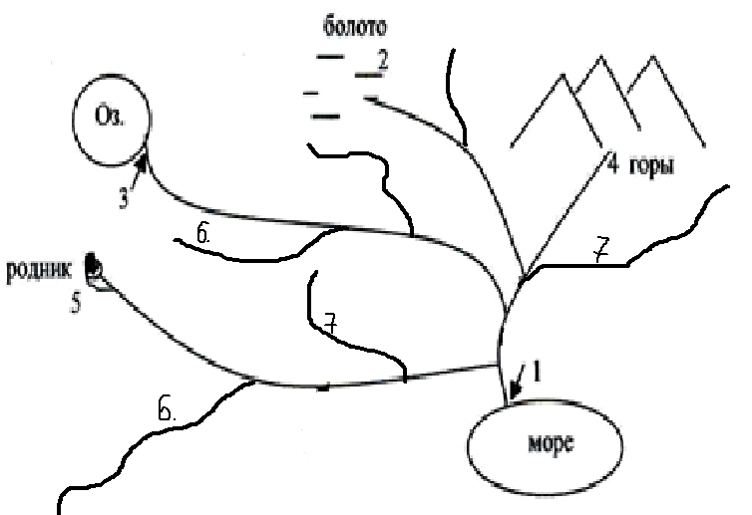

3
Судовой журнал команды______________________

